Nombre y Apellidos: | RUNE BRITO NUÑEZ | Firma del Alumno:
DNI: | 78852907-Y | Firma del Profesor:

Apto: | No Apto: | Calificación:

Instrucciones Generales

La puntuación máxima será de 10 puntos.
Esta prueba tendrá una duración máxima de 1860 minutos
( Temporalizados durante el módulo )

El alumno/a deberá acatar las siguientes normas durante la duración de la práctica :

- Rellene el encabezado con su nombre, apellidos y D.N.I.
- Firme en todas y cada una de las hojas entregadas, incluidas las que estén en blanco.
- Usar exclusivamente bolígrafo azul o negro
- Guardar los ficheros generados en una carpeta con nombre MF0487_E2
- El docente le indicará al final como entregar el contenido de dicha carpeta
- Al finalizar el ejercicio y antes de entregarlo comprueba tus respuestas, en caso de duda consulta al docente.

Equipo y material

- Bolígrafo azul.
- Folios.
- Ordenadores.
- Conexión a Internet. ( Para buscar información a modo de ayuda )
- Pendrive.

Instrucciones específicas

El objetivo de esta práctica guiada es realizar una auditoría con Nessus a la versión DVWA (Damn Vulnerable Web App ) e identificar las vulnerabilidades más importantes que trae dicha distribución y tratar de reducir la gran cantidad de vulnerabilidades web que esta distribución trae.
Condiciones de realización:

La actividad se llevará a cabo en el aula y el alumnado contará en todo momento supervisión del docente.

El alumnado contará con una duración de 1860 minutos para realizar la práctica.

El alumno podrá hacer uso de internet para su realización, y se detallan a continuación algunas webs de ayuda.

Páginas webs :

Configuración DVWA en DVL en FEDORA.

http://www.computersecuritystudent.com/SECURITY_TOOLS/DVWA/DVWAv107/lesson1/

Como instalar DVWA (Damn Vulnerable Web App) en Kali linux
https://aprendizdesysadmin.com/como-instalar-dvwa-damn-vulnerable-web-app-en-kali-linux/

Pentesting de vulnerabilidades web con Damn Vulnerable Web App
http://www.solvetic.com/tutoriales/article/2332-pentesting-de-vulnerabilidades-web-con-damn-vulnerable-web-app/
http://aegis.pe/vega-nueva-solucion-open-source-para-analisis-de-vulnerabilidades-en-webapps

En ella se valorará la utilización de herramientas para la gestión del tiempo y secuenciación del uso de las aplicaciones necesarias. Y se observará especialmente la autonomía del alumnado a la hora de ejecutar y tomar decisiones. Como también la estructuración del ejercicio en donde se solicitará, orden, coherencia y limpieza.

Una vez terminado la práctica se le notificará al docente y pasará a su evaluación.

Descripción de la práctica

Para esta práctica se instaló el DVWA en formato .iso dentro de un ordenador virtual en virtual box y se utilizó como objetivo la vulnerabilidad del acceso principal web a través de un ordenador remoto con sistema operativo kali/Linux.
Una vez instalado el DVWA se procede a identificar el IP dentro del mismo y verificarlos en kali a través del comando PING y nmap –sV para verificar la conexión. Y abrir en el mozilla de kali.
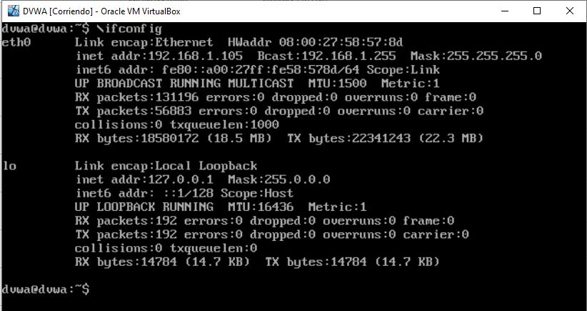
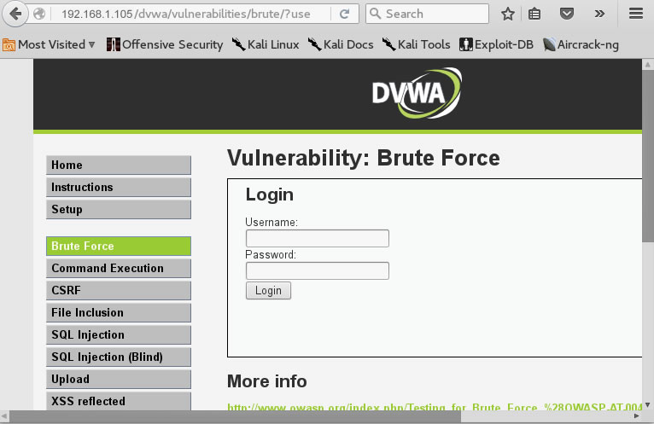

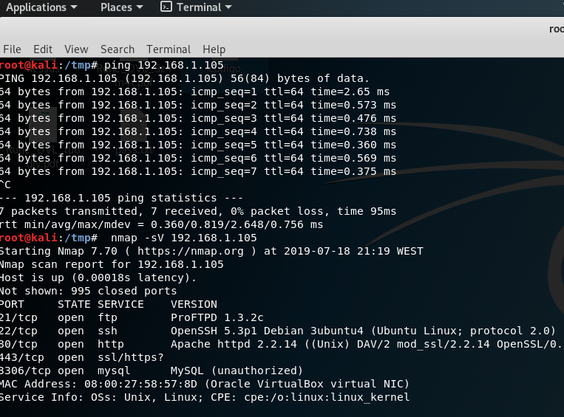
Una vez abierto el brownser dentro de kali con la dirección 192.168.1.150 se procede a acceder dentro de la pagina y se escoge como opción de practica en nivel high la vulnerabilidad de acceso que lleva por nombre fuerza bruta.
Para demostrar dicha vulnerabilidad de dicho acceso por no contener un capcha ni tiempo limite de accesos, debemos de ponernos de parte del atacante ya que para estos casos aplican un ataque por fuerza bruta.
Para empezar se debe tener en cuenta varios puntos a la hora de demostrar una amenaza de dicha índole por parte de un atacante:
. La longitud de la palabra que deseamos obtener (en este caso usuario y contraseña)
. El alfabeto utilizado para obtener todas las combinaciones posibles.
Por ejemplo, una contraseña consta de varios caracteres que pueden ser letras, números, caracteres especiales, etc. Para realizar este tipo de ataques se debe utilizar un diccionario de contraseñas.
El tamaño del diccionario dependerá de la posibilidad de encontrar la contraseña correcta pero también, el tiempo que tarde el ataque estará condicionado por el tamaño de dicho diccionario. También se puede crear un diccionario de contraseñas utilizando la herramienta Crunch, un diccionario pre-elaborado, o en este caso un archivo con pocas palabras incluyendo la válida para acceder sin tanta espera.
. Para explotar esta vulnerabilidad de dvwa se utilizaran dos herramientas; Burp Suite Free Edition y THC-Hydra.

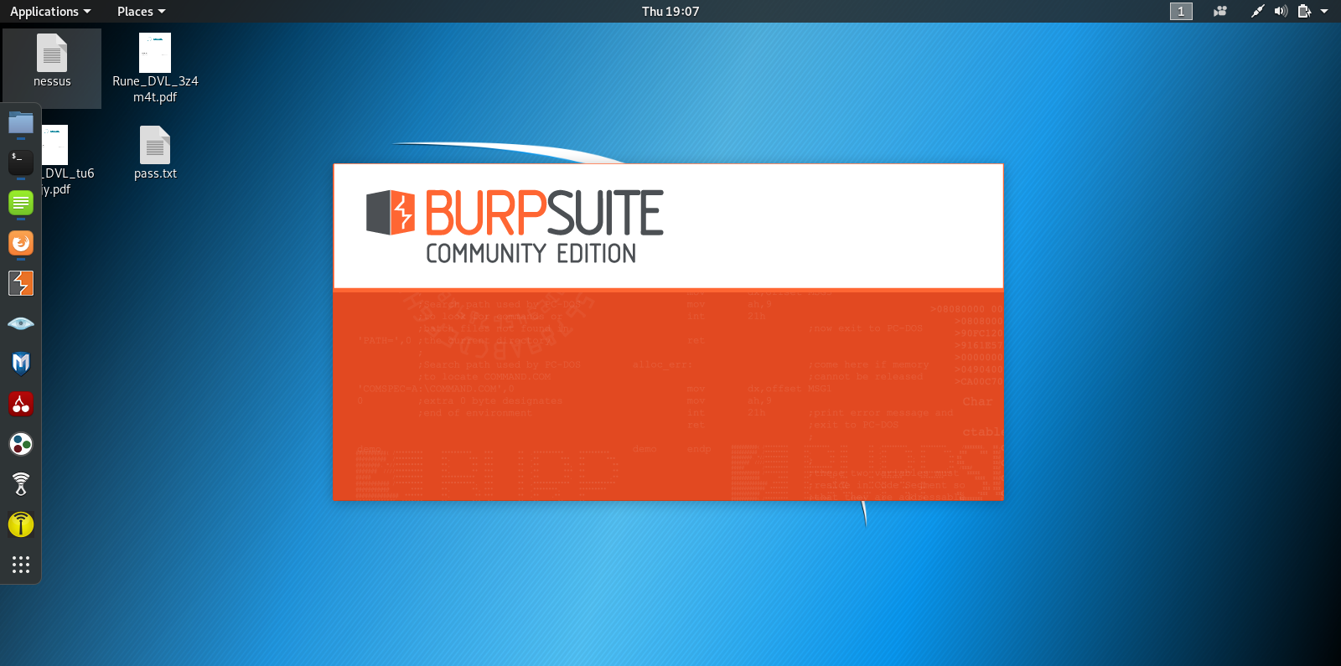
En primer lugar, antes de utilizar el Burp, tendremos que configurar el explorador web para que se conecte a través de un proxy HTTP. En el mozilla de kali, vamos a opciones/generales/ y bajamos hasta lo último hasta opciones de red. Allí ponemos como configuacion; la dirección de localhost (127.0.0.1) en el puerto 8080 (ya que utilizaremos en paralelo Burp Suite). Para ello lo ponemos manual en la configuración rellenando con los datos antes mencionados y activando a su vez la casilla “usar el mismo proxy para todos”. Por ultimo borramos en la sección “no usar proxy” el “ localhost y 127.0.0.1”.
NOTA: El navegador se pondrá muy lento al dar respuesta a la entrada de datos.

Abrimos la aplicación Burp Suite en la sección firewall y le damos un click al botón “INTECEPT” dejándolo en ON, rápidamente accederemos al formulario web donde se solicitan los datos de autentificar el usuario en la página de DVWA y accedemos con cualquier dato como login y password y damos a login. Una vez ingresados volvemos al Burp suite y le damos al botón forward y esperamos que dentro de la pagina web aparezca el mensaje de contraseña y password incorrecto.
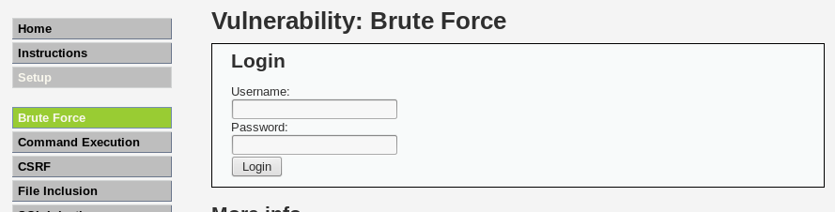

Volvemos al Burp Suite en la pestaña RAW, y esperamos que se repita el mensaje Username and/or password incorrect. Dentro de la ventana de datos.

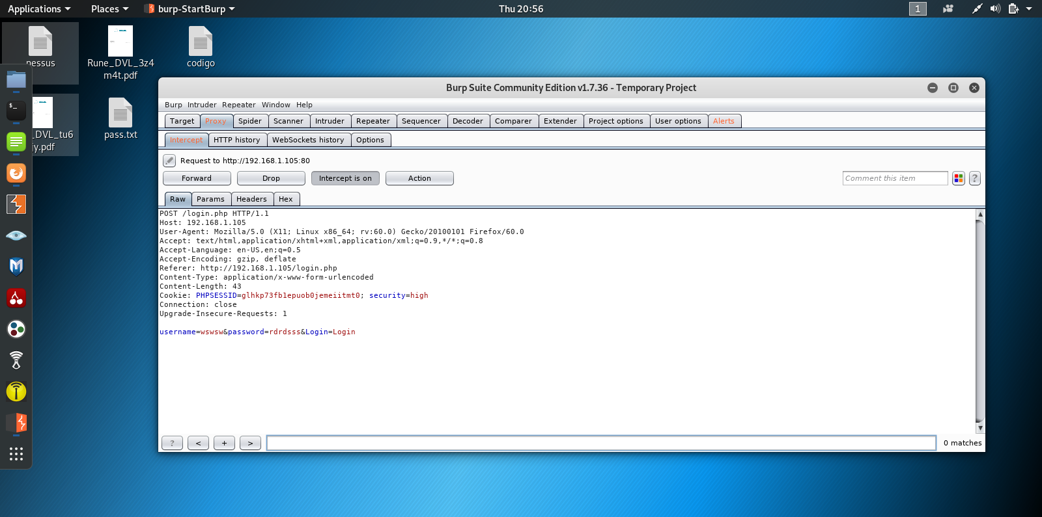

En la siguiente imagen, vemos como con Burp Suite se ha interceptado la petición HTTP GET con los parámetros de acceso. Obteniendo los siguientes datos:
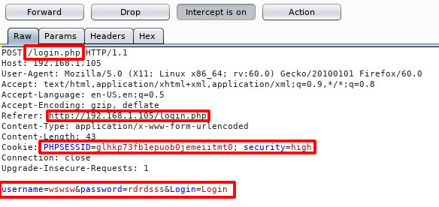
Debido a que estamos utilizando la versión gratuita de esta aplicación, vamos a hacer una prueba con pocos caracteres y posteriormente la haremos con un diccionario utilizando Hydra.
Para el username ponemos el valor: admin o utilizaremos una lista de diccionario .txt, para este caso ponemos admin ya que es la más usual y tambien ya la conocemos. (hacemos esto por cuestiones de ahorro de tiempo). Recordando que para el parámetro login (–l) es para colocar una palabra y para una lista es con mayuscual (-L). de igual manera es para el password (-p) o (-P) en este caso como es una palabra lo escribiremos en minúscula -l
Para el campo password será mayúscula porque pondremos un listado elaborado, previamente con crunch:
crunch (# de caracteres ) (# de combinaciones) >> archivo.txt para este caso:
crunch 8 8 -p adoprssw > /tmp/rune_pass.txt
También se puede utilizar un diccionario por defecto en formato txt. o mejor para este caso, uno manualmente para ahorrar tiempo con pocas palabras que sirvan de passwords o contraseñas. Lo creamos con el nano y lo guardamos en el directorio /tmp/ con nombre rune_pass.txt.
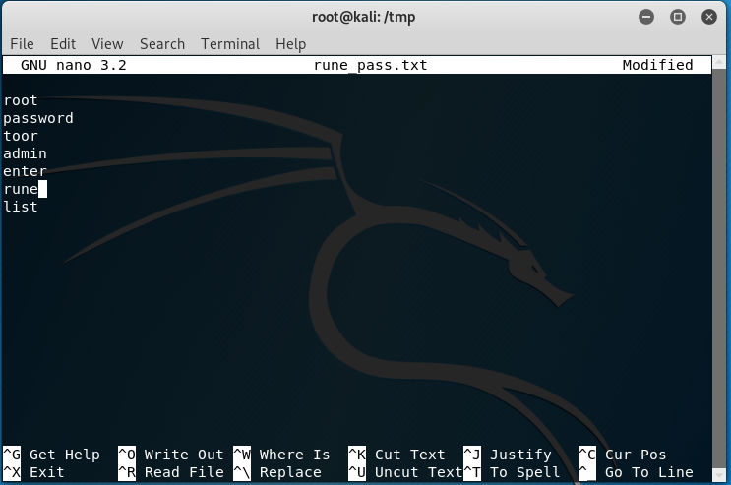
En este caso es un diccionario muy simple que contenga la palabra password ordenado aleatoriamente.
Y dentro del directorio /tmp/ armamos la sentencia a través de los datos del burp, con otras opciones que trael el hydra, indicamos la url o ip de la web que queremos atacar, seguido del protocolo http-get-form a través del cual realizaremos el ataque. Continuado deberá ir entre comillas la dirección web del formulario con los parámetros obtenido para enviar dicho formulario. Se deberá indicar los datos de la cookie, security en este caso, id de sesión o todos aquellos datos necesarios.
hydra -l admin -P /nombre y directorio del diccionari.txt http-get-form
"/direccion.php:username=^wswsw^&password=^rdrdsss^&
Login=Login:Username and/or password incorrect.:H=Cookie: security=low;PHPSESSID=cookie;"

Y cabíamos por:

hydra -l admin -P /tmp/rune_pass.txt 192.164.1.105 http-get-form
"/login.php:username=^USER^&password=^PASS^&
Login=Login:Username and/or password incorrect.:H=Cookie: security=low;PHPSESSID=glhkpfblepuob0jemeeitmt0;"

También para simplificarlo en este caso podemos evadir la cookie, haciendo el código mas pequeño. Y agregando –V para ver el proceso:

hydra -l admin -P rune_pass.txt 192.168.1.105 http-post-form '/login.php:username=^USER^&password=^PASS^&Login=Login:Login failed' -V

Y lo ejecutamos en la línea de comando dentro del directorio /tmp/
Tras unos pocos minutos, dependiendo del tamaño del diccionario (ya que se creó uno muy pequeño para hacer la comprobación más rápido y mostrar el resultado), podremos ver el resultado de nuestro ataque en color verde.
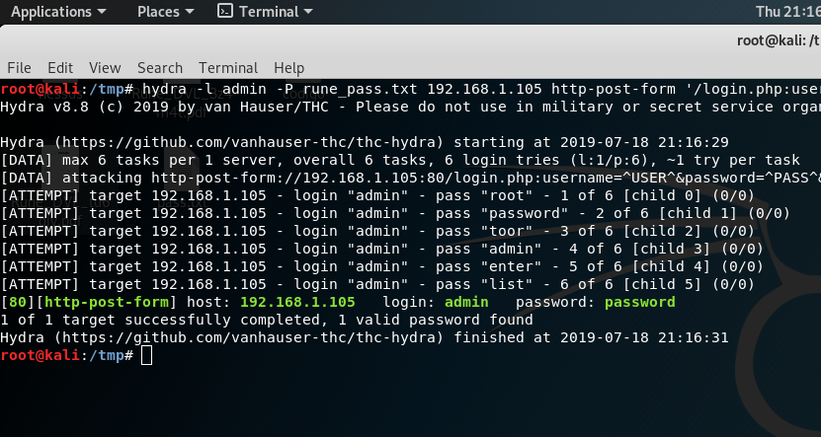
También podemos elaborar un script con formato .sh. en este caso con nombre rune_pass.sh utilizando el nano como editor, guardandolo en el mismo directorio donde está el diccionario y ejecutándolo con el comando sh.
Le damos permisos dentro del directorio y lo ejecutamos con sh
chmod +x rune_script.sh
sh rune_script.sh
con esto también podemos ver el resultado del ataque. Obteniendo de la misma forma el resultado en color verde.
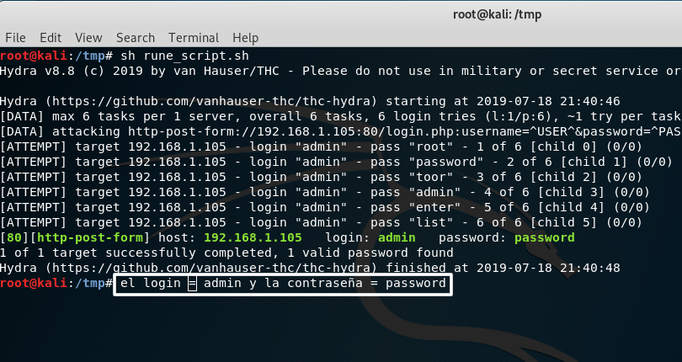
Finalmente, nos queda comprobar en la página que los datos obtenidos son los correctos
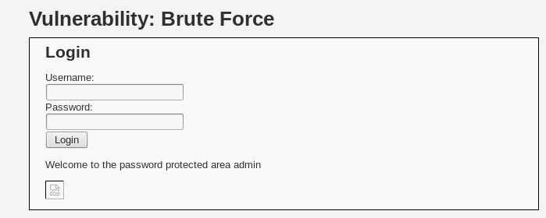
Cómo prevenir dicha vulnerabilidad ante los ataques de fuerza bruta dentro de este ejercicio de DVWA
Para este caso de nivel high se ha implementado el uso de diversas funciones y procedimientos. Estas funciones, no dejan establecer un tiempo de espera entre cada petición de los segundos especificados, dando lugar al resultado obtenido.
Como recomendación y prevención ante ataques de fuerza bruta podemos incluir, cambiar siempre el usuario de administrador por uno alfanumérico con variedad de códigos ASCII entre mayúsculas y minúsculas, un contador de 3 intentos por código o un plugin (configurable) para evitar ataques humanos y por ultimo un capcha con diferentes elementos como imágenes o la introducción de texto por teclado para determinar si el usuario que intenta acceder es un humano o una máquina.
